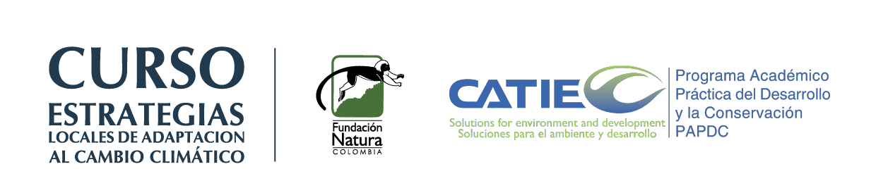

**CATIE**

**ESCUELA DE POSGRADO**

**PROGRAMA DE PRÁCTICA DEL DESARROLLO Y LA CONSERVACIÓN-PAPDC**

**FUNDACION NATURA COLOMBIA**

|  |  |
| --- | --- |
| **CURSO ESTRATEGIAS LOCALES DE ADAPTACION AL CAMBIO CLIMÁTICO** | |
| OBJETIVOS | Presentar las bases teóricas y prácticas sobre la adaptación al cambio climático basada en las comunidades y el papel de las comunidades como protagonistas de sus procesos endógenos de adaptación.  En específico lograr que las y los participantes sean capaces de:   * Comprender los fundamentos del clima y cambio climático. * Comprender la vulnerabilidad territorial a la variabilidad y cambio climático * Conocer el abordaje de las estrategias locales de adaptación al cambio climático-ELACC. * Intercambiar experiencias ya existentes de adaptación local a cambio climático y brindar herramientas para mejorar su aplicación. |
| ENFOQUE DIDACTICO | El diseño son clases teóricas por la mañana y trabajos prácticos en la tarde totalmente guiados y acompañados por dos docentes; es decir se aprende haciendo, con salida de campo. |
| CONTENIDOS GENERALES | 1. Conceptos básicos de clima y cambio climático. 2. Mecanismos globales y nacionales para cambio climático en temas de adaptación. 3. Adaptación al cambio climático, tipo de adaptación, EBA-ABC. 4. Gobernanza local y plataformas de participación para la adaptación. 5. Vulnerabilidad-Exposición herramienta ClimateWizard. 6. Vulnerabilidad-Sensibilidad. 7. Vulnerabilidad-Capacidad adaptativa 8. Planificación-ELACC   El curso da la posibilidad de que aquellos profesionales que estén trabajando en la temática puedan presentar sus trabajos de manera resumida, y así enriquecer contenidos y herramientas. |
| DURACION | El curso durará 5 días hábiles de trabajo presencial y se ofrece mediante una combinación de: Charlas introductorias y trabajos guiados.  Se llevará a cabo en marzo del 6 al 10 del 2017 en Bogotá. (Sitio por definir) |
| PARTICIPANTES Y CUPO MAXIMO | Máximo 35 - 40 participantes |
| FECHAS IMPORTANTES: | Fecha apertura de inscripciones: 15 de diciembre 2017  Fecha límite de inscripción: 15 de febrero del 2017  Envío de información virtual del curso: 28 de febrero 2017  Desarrollo del curso: 6 – 10 de marzo 2017 |
| PARTICIPANTES | El curso está dirigido a profesionales de organizaciones gubernamentales, no gubernamentales, académicas, institutos de investigación, civiles y locales que trabajen o tengan el interés de ampliar sus conocimientos en adaptación basada en comunidades. |
| COSTOS DE LA CAPACITACIÓN POR PERSONA | Total US$ 650 (incluye matrícula, capacitación y materiales didácticos) |
| IDIOMA | El Curso se presenta en español |
| PERSONAL DOCENTE | Durante el desarrollo del curso el grupo estará acompañado por los docentes asociados al Programa Académico en Práctica del Desarrollo y la Conservación-PAPDC del CATIE, pueden conocer nuestro trabajo y los profesionales asociados siguiendo el enlace:  http://www.catie.ac.cr/revistapapdc/vivencias-2/  De manera general los profesionales que los acompañarían serían dos de las siguiente lista:  Alejandro Imbach (Argentina)  Angela Diaz (Perú)  Por Fundación Natura Equipo técnico de las Subdirecciones de Investigación y Conservación y la Subdirección de Desarrollo Local y Cambio Ambiental Global.  http://www.natura.org.co/subdireccion-de-conservacion-e-investigacion/  Roberto leon Gomez (Colombia)  Clara Solano (Colombia) |
| MATERIALES | Previo y en el transcurso del curso se distribuirá material impreso sobre conceptos y herramientas, tales como:   1. Estrategias de vida. Analizando las conexiones entre la satisfacción de las necesidades humanas fundamentales y los recursos de las comunidades rurales 2. Gobernanza forestal para el desarrollo local 3. Herramientas para el análisis de género y equidad en procesos de desarrollo 4. Derechos humanos y desarrollo rural 5. Estrategias local de adaptación al cambio climático en diversos territorios con predominio ganadero, forestal, costero, café o de cultivos de pan coger. 6. Cápsulas para la inclusión del enfoque de género en procesos de desarrollo 7. Somos el principio del cambio (adaptación y mitigación del cambio climático) 8. Afiches informativos 9. Manual de mediadores culturales en el marco de REDD+. 10. Estudios de caso 11. Otros |